Nama : Muhammad Huda Fatoni
NIM : L200170062
Kelas : B

MODUL 08
- Ketikkan ‘gedit fork.c’ kemudian tulis kode program seperti di bawah ini:
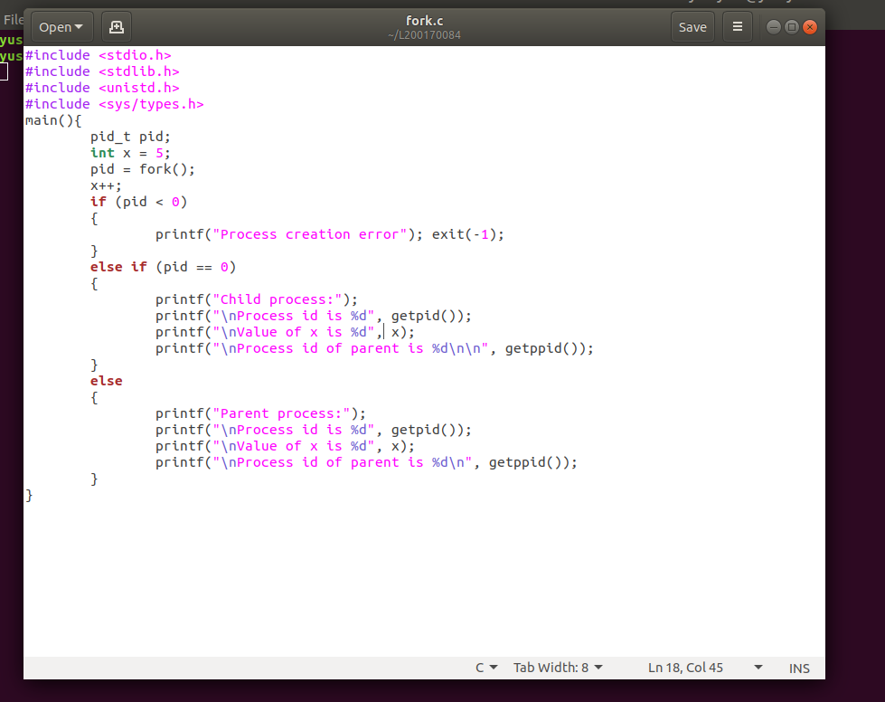

- Kemudian ngengkompilasi dan menjalankan program tersebut:
- $gcc fork.c
- $./a.out
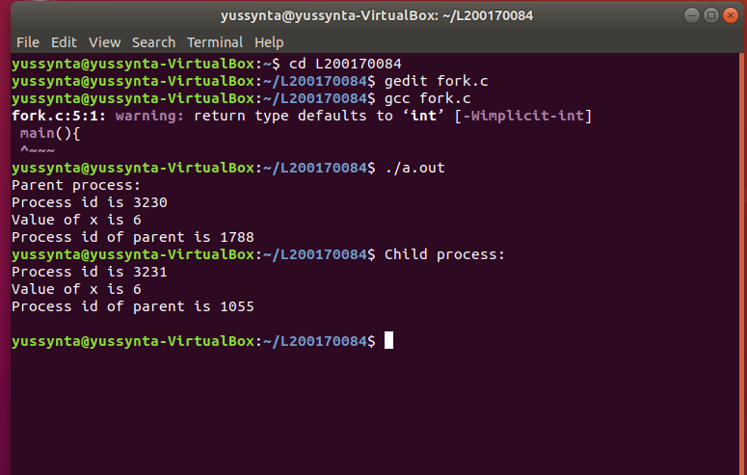

- Ketikkan ‘gedit exec.c’ kemudian tulis kode program seperti di bawah ini:
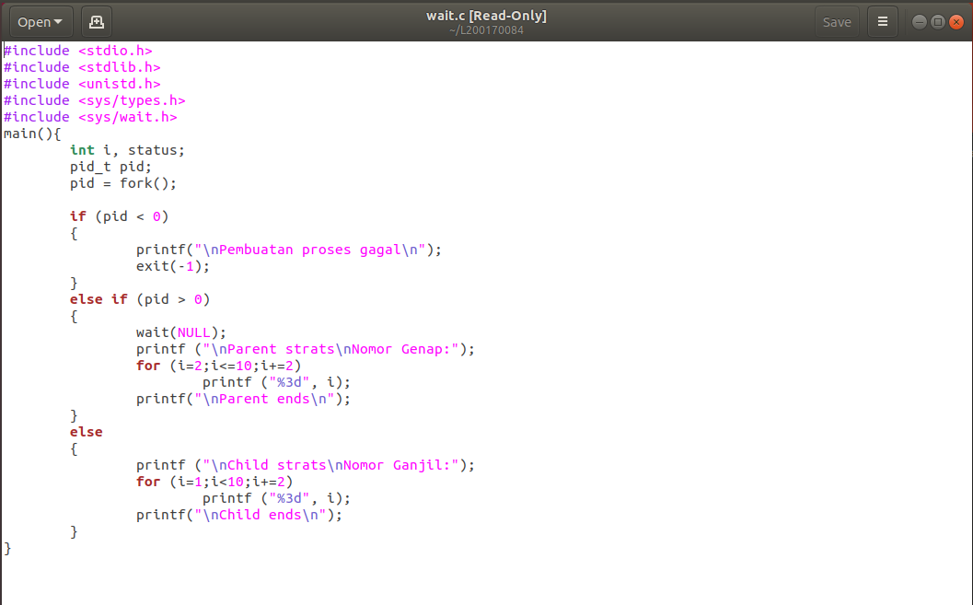
- Kemudian ngengkompilasi dan menjalankan program tersebut:
- $gcc fork.c
- $./a.out
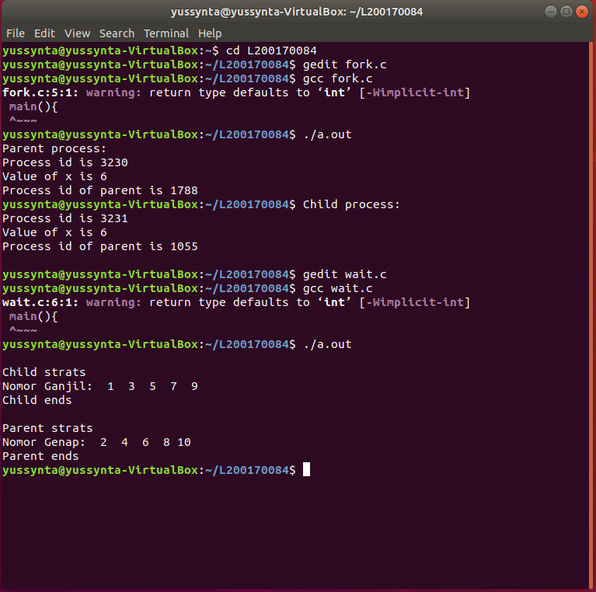

- Lanjutkan dengan mengetikkan ‘gedit exec.c’ kemudian tulis kode program seperti di bawah ini:
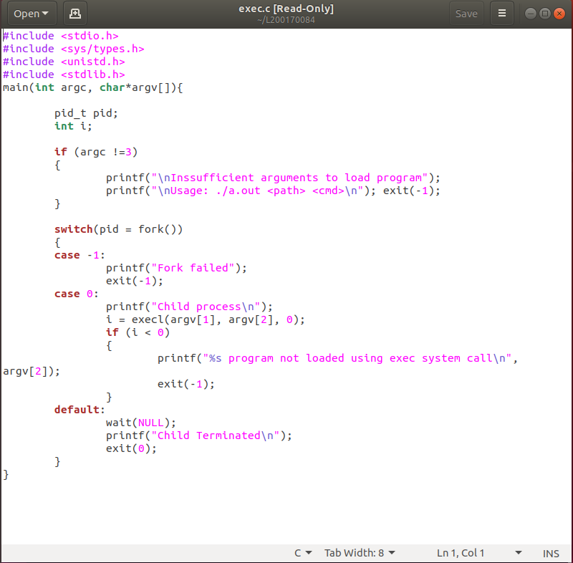
- Kemudian ngengkompilasi dan menjalankan program tersebut:
- $gcc exec.c
- $./a.out /bin/ls ls
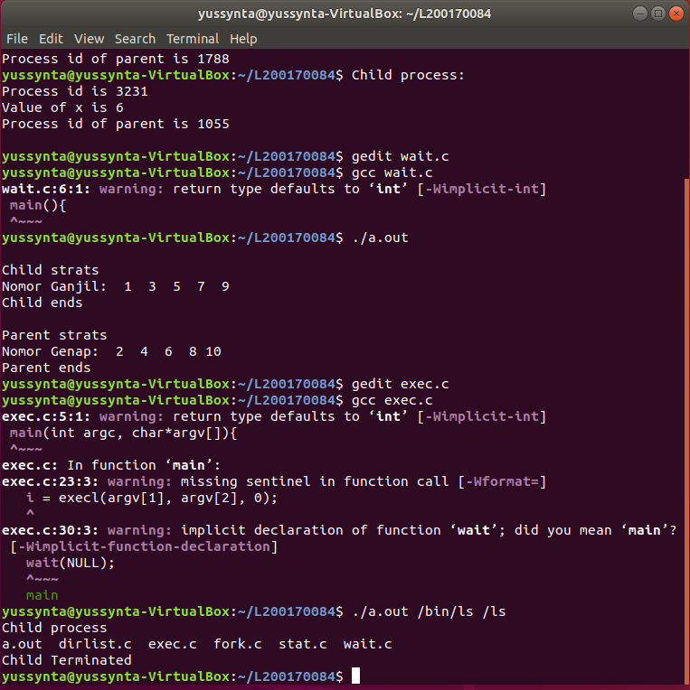

- Lanjutkan dengan mengetikkan ‘gedit stat.c’ kemudian tulis kode program seperti di bawah ini:
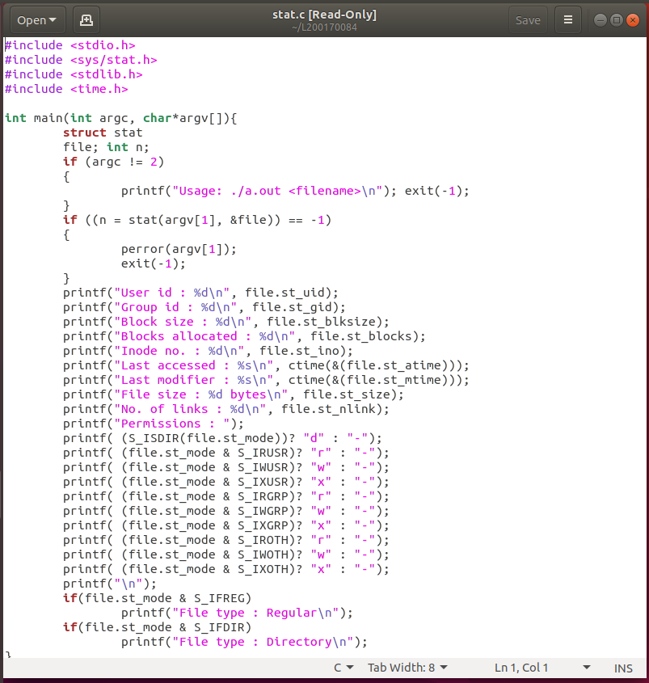
- Kemudian ngengkompilasi dan menjalankan program tersebut:
- $gcc stat.c
- $./a.out /bin/ls ls
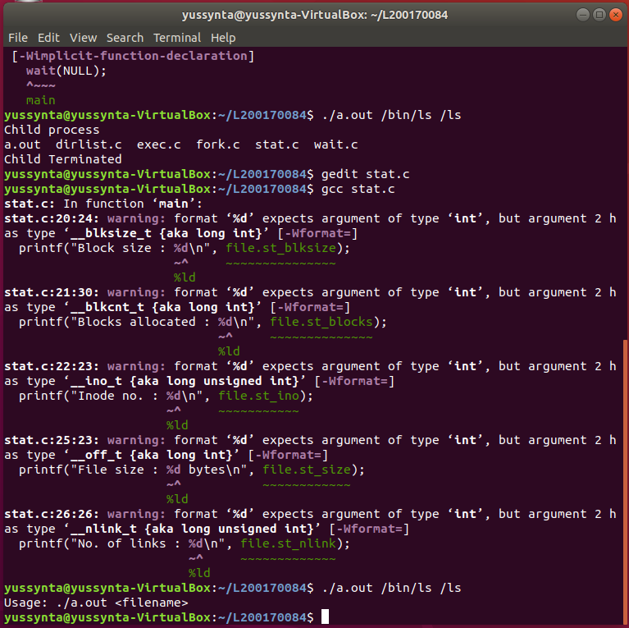

- Lanjutkan dengan mengetikkan ‘gedit dirlist.c’ kemudian tulis kode program seperti di bawah ini:
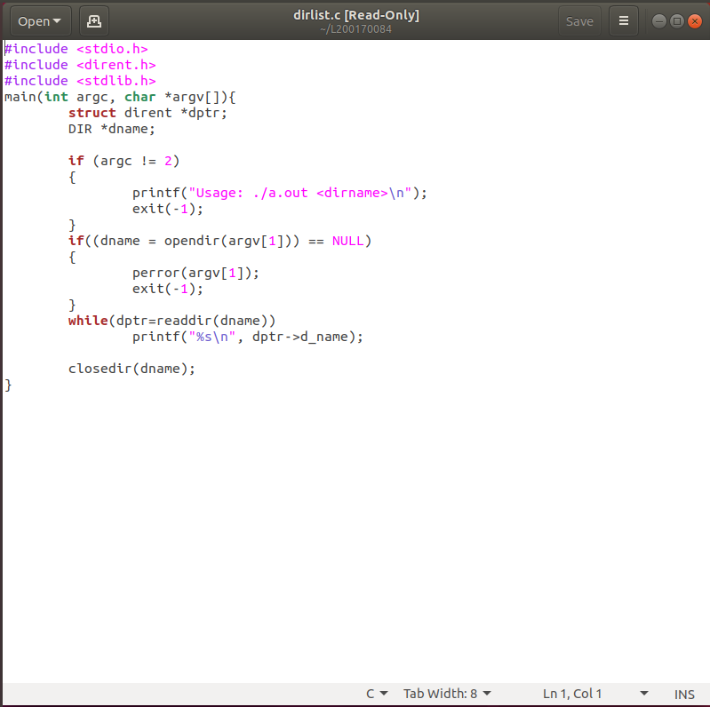

- Kemudian ngengkompilasi dan menjalankan program tersebut:
- $gcc dirlist.c
- $./a.out .
